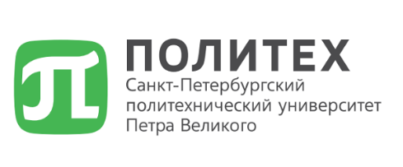 | 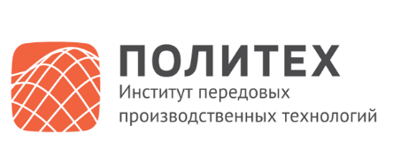
Санкт-Петербург стал центром новых производственных технологий
Санкт-Петербургский политехнический университет Петра Великого (СПбПУ) выиграл Всероссийский конкурс на создание и государственную поддержку Центров Национальной технологической инициативы (НТИ). Конкурс проводился в конце 2017 года среди вузов и научных организаций по 10 «сквозным технологиям», развитие и применение которых позволит повысить глобальную конкурентоспособность высокотехнологичных российских компаний.
Центр НТИ на базе Института передовых производственных технологий (ИППТ) СПбПУ «Новые производственные технологии» – единственный представитель из Санкт-Петербурга, вошедший в число 6 победителей из 70 поданных на конкурс заявок. Проект рассчитан до 2021 года, объем финансирования центров составит до 400 млн руб. в год.
Созданные Центры НТИ должны обеспечить радикальное изменение ситуации на существующих рынках технологий, при этом каждый центр отвечает за развитие своей «сквозной (актуальной для любой отрасли) технологии». По словам директора департамента науки и технологий Минобрнауки Сергея Матвеева, Центры НТИ и образованные ими консорциумы «должны стать понятной и комфортной для бизнеса «точкой входа» для получения компетенций, людей, технологических решений, для оказания услуг по разработке и апробации новых продуктов».
Проект Центра НТИ СПбПУ был поддержан рядом политиков и руководителей высокотехнологичных компаний и корпораций, среди них: Губернатор Новгородской области А.С. Никитин; Статс-секретарь – заместитель министра промышленности и торговли РФ В.Л. Евтухов; депутат Государственной Думы, заместитель председателя комитета по экономической политике, промышленности, инновационному развитию и предпринимательству Д.Б. Кравченко; генеральный директор Агентства технологического развития М.Л. Шерейкин; один из основателей компании Ward Howell С.И. Воробьев; председатель наблюдательного совета Фонда «Институт развития им. Г.П. Щедровицкого» П.Г. Щедровицкий; директор Ассоциации кластеров и технопарков А.В. Шпиленко; генеральный директор Центра управления проектами в промышленности В.А. Пастухов; вице-президент Siemens в России, директор департамента корпоративных технологий д-р Мартин Гитзельс и другие.
Впечатляющий консорциум, собранный для реализации задач Центра НТИ СПбПУ, помимо лидера проекта СПбПУ, включает еще 33 участника: 12 университетов (МГУ, СПбГУ, МИЭТ, ЮУрГУ, ПНИПУ, Сколтех, Иннополис и др.); Госкорпорация «Ростех» (холдинг «Вертолеты России», ОДК, КАМАЗ, АВТОВАЗ, РТ Академия и др.); 8 крупных промышленных высокотехнологичных предприятий (Ульяновский автомобильный завод, Средне-Невский судостроительный завод, УК «Наука и инновации» госкорпорации «Росатом», Казанское моторостроительное производственное объединение, ЛЕНПОЛИГРАФМАШ); наукоемкая инновационная компания Faberlic; Российский Федеральный ядерный центр «РФЯЦ-ВНИИЭФ»; Китайский центр автомобильных технологий и исследований (CATARC); высокотехнологичные компании-лидеры, «национальные чемпионы»: «Биокад», «Диаконт», Лаборатория «Вычислительная механика» (CompMechLab); институты развития: Фонд «Центр стратегических разработок «Северо-Запад» и Технопарк Санкт-Петербурга.
«В СПбПУ создан испытательный полигон «Фабрики Будущего» (CML FoF), который наглядно демонстрирует применение передовых технологий, функционирование Цифровых, «Умных» и Виртуальных Фабрик Будущего, а также реализацию модели «Университета 4.0». Суть этой модели в том, что студенты получают уникальные компетенции в процессе выполнения проектов, нацеленных на решение глобальных наукоемких проблем современной высокотехнологичной промышленности, которые сама промышленность решить не может», – говорит руководитель Центра НТИ СПбПУ, проректор по перспективным проектам СПбПУ Алексей Боровков.
Направления деятельности Центра НТИ СПбПУ соответствуют ключевым целям и задачам НТИ, Стратегии научно-технологического развития РФ и государственной программы «Цифровая экономика Российской Федерации»: цифровая трансформация бизнес-моделей и бизнес-процессов, цифровое проектирование и моделирование, разработка «цифровых двойников» изделий и производственных процессов, аддитивные технологии, разработка и применение новых материалов, робототехника, «большие данные», промышленный интернет и другие.
Результаты деятельности Центра НТИ СПбПУ будут выражены в сотнях реальных промышленных проектов, тысячах подготовленных специалистов мирового уровня и развитии научно-технологического потенциала российской промышленности.

